وزارة التعليم العالي والبحث العلمي
جامعة ديالى
كلية الهندسة
قسم الهندسة المدنية

تحليل و تصميم بناية شبة هيكلية باستخدام برنامج الحاسوب
مشروع مقدم إلى كلية الهندسة في جامعة ديالى كجزء من متطلبات نيل درجة البكالوريوس في الهندسة المدنية

من قبل
فرح عواد سلطان فرح فائز حسين
بإشراف
الأستاذ عباس حرج الست جنان لفتة
1432ھ - 2011م

بسم الله الرحمن الرحيم

(( و يسألونك عن الروح قل الروح من أمر ربي
و ما أوتيتم من العلم إلا قليلا))

صدق الله العظيم

الإهداء
إلى ينبوع الحنان . . .
ومن كان دعائها ينير لي الحياة
أمي الحبيبة . . .
إلى نهر العطاء
والدي الحنون . . .
إلى ورودي الحمراء و البيضاء
إخوتي و أخواتي . . .
و إلى عيون باسمة لي . . . في داخلي
اهدي ثمرة جهدي هذا . . .

طلبة المشروع
شكر و تقدير
من باب الاعتراف بالجميل يسرنا أن نتقدم بالشكر و التقدير إلى مشرفين البحث
الأستاذ عباس حرج
والأستاذة جنان لفتة
لمل بذلوه من جهد و توجيهات سديدة لاعانتنا في بحثنا هذا متمنين لهم دوام الصحة و العافية
و نسال الله أن يوفق الجميع . . .
طلبة المشروع

الخلاصة
تضمن هذا المشروع تحليل بناية شبة هيكلية . و نقصد بالبناية الشبة هيكلية هي التي يستند السقف فيها على جدران الطابوق بالإضافة إلى الأعمدة الخرسانية .
و قد قمنا بأخذ شريحة من المنشأ و تم تحليلها بطريقة (Direct Design Method ) و مقارنة النتائج مع نتائج البرنامج لوحظ هناك تقارب في معظم النتائج مع وجود اختلاف كبير في نتائج قليلة وذلك لان في طريقة (Direct Design Method) لا يوجد تمثيل حقيقي في حالة وجود جدار طابوقي تحت جسر خرساني في استخلاص قيم أو ثوابت الطريقة .

الفهرس
الموضوع رقم الصفحة
الفصل الأول : المقدمة
- المقدمة .................................................................. ( 1 )
الفصل الثاني : وصف البناية
- المقدمة .................................................................. ( 3 )
- الشكل رقم (1) أبعاد البناية .............................................. ( 4 )
- الشكل رقم (2) موقع الشريحة الداخلية و الشريحة الخارجية .............. ( 5 )
- الشريحة الداخلية .........................................................( 6 )
- الشريحة الخارجية ....................................................... (12)
- جدول رقم (1):توزيع العزوم بالشريحة الداخلية .......................... (16)
- جدول رقم (2):توزيع العزوم بالشريحة الخارجية ........................ (17)
الفصل الثالث : إدخالات برنامج الحاسبة
- المقدمة ................................................................... (18)
- الأبعاد .................................................................... (18)
- خواص المواد ............................................................ (18)
- الأحمال .................................................................. (18)
- المساند ................................................................... (19)
- نتائج البرنامج ............................................................ (19)
- جدول رقم (1):توزيع العزوم بالشريحة الداخلية ........................... (20)
- جدول رقم (2):توزيع العزوم بالشريحة الخارجية ......................... (20)
- الشكل رقم (3) العقد ...................................................... (21)
- الشكل رقم (4) التقسيم الشبكي للسقف ..................................... (22)
- الشكل رقم (5) الأحمال الحية ............................................. (23)
- الشكل رقم (6) أحمال وزن الانهاءات ..................................... (24)
- الشكل رقم (7) المسند رقم (1) (pin) ..................................... (25)
- الشكل رقم (8) المسند رقم (2) (fixed but) .............................. (26)
الموضوع رقم الصفحة
الفصل الرابع : الاستنتاجات و التوصيات
- الاستنتاجات .............................................................. (27)
- التوصيات ................................................................ (27)
المصادر .......................................................................... (28)

الفصل الأول
المقدمة

المقدمة :
نقصد بالبناء الشبة هيكلي هو البناء الذي يكون فيه السقف مستندا على أعمدة بالإضافة إلى جدران الطابوق و يعتبر هذا البناء هو السائد اليوم في البناء الأفقي و الذي ينتشر بشكل كبير على مستوى العراق .
ويتألف البناء الشبة هيكلي بشكل رئيسي من الأجزاء التالية :
$١$- الاساس .
٢- الأعمدة و التي ترتبط بالأساس بشكل مباشر .
٣- السقف .
٤- جدران الطابوق .
ويكون البناء لهذا النوع من البنايات لايتعدى ثلاثة طوابق كحد أقصى و ذلك لكون قابلية تحمل جدران الطابوق قليلة مقارنة بالخرسانة المسلحة .
وسوف يتم خلال بحثنا هذا دراسة كيفية تحليل البنايات شبه الهيكلية باستخدام برنامج الحاسوب المعروف staad pro.
وان موضوع بحثنا سوف يسلط التركيز على كيفية تمثيل نقاط الالتقاء بين جدران الطابوق و السقف في البرنامج أعلاه (أي نوع المسند الذي يرتكز علية السقف و الذي يمثل جدران الطابوق ).
تم اختيار بناية شبه هيكلية منفذة مع إجراء بعض التعديلات عليها و سوف يتم تحليلها باستخدام )البرنامج أعلاه بالإضافة إلى تحليل قسم منها باستخدام طريقة Direct Design Method(.
و أن هذا البحث يتألف من أربع فصول : هذه المقدمة هي الفصل الأول ، الفصل الثاني سوف نستعرض فيه البناية و جميع أبعادها و خواص المواد و الأحمال ، إدخالات برنامج الحاسبة سوف يتم استعراضها في الفصل الثالث ، في الفصل الرابع سوف يتم مقارنة النتائج ومناقشتها.

الفصل الثاني

وصف البناية

المقدمة:
تم اختيار البناية ذات الطابق الواحد وهي بناية شبه هيكلية ( أي أن أحمال السقف تتوزع قسم منها على الأعمدة والقسم الأخر على جدران الطابوق ) وتحتوي البناية على جسور وأعمدة وبلاطات خرسا نية ذات سمك 0.2m بالإضافة إلى جدران طابوقية تستند على أسس شريطية ولقد تم الاعتماد في التحليل والتصميم الخاص بالبرنامج على المواصفات الأمريكية ( ACI code 2004) كما مبين في الشكل رقم (1) .
مساحة البناية = 345 seq. m
ارتفاع البناية = 3m
أبعاد الجسور = m (0.6 × 0.25 )
أبعاد الأعمدة = m ( 0.25× 0.25)
وفيما يلي تحليل جزء من البناية بطريقة (direct design method) و ذلك بأخذ شريحتين واحدة داخلية (interior strip) و الأخرى خارجية (exterior strip) و كما مبين في الأشكال رقم (2

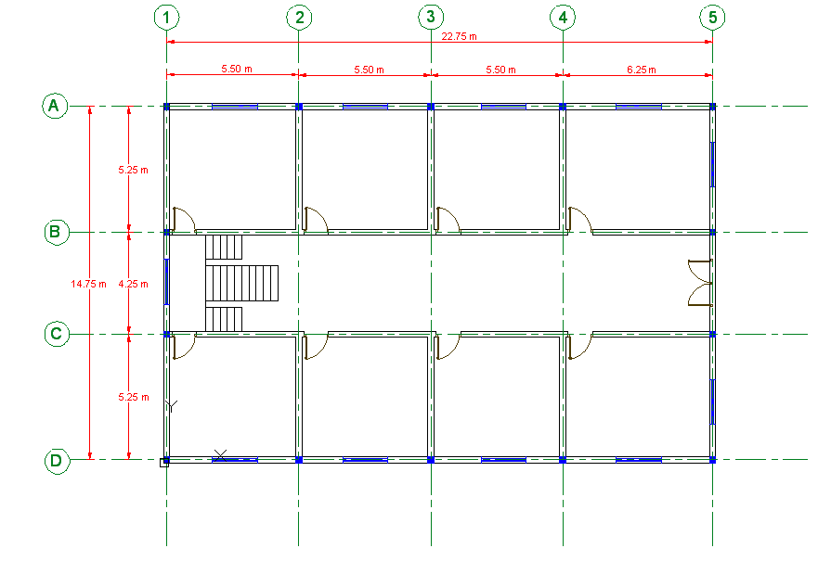
الشكل رقم (1) أبعاد البناية

الشكل رقم (2) موقع الشريحة الداخلية و الشريحة الخارجية

INTIRIOR STRIP :
W.D = precast-unit + filling +water proofing + inner finishing
W.D = 0.05 × 24 +0.12 × 17 + 0.12×14 + 0.025 × 12
W.D = 5.2 KN\m2
L.L = 5 KN\m2
Wu = 1.2(D.L) + 1.6(L.L)
= 1.2(5.2 + 0.2*24) + 1.6(5)
= 20 KN\m2
Beam = 250mm × 600mm
Column = 400 mm ×400mm
For span (length = 6250mm)
Wu = 1.2(5.2 + 0.2 × 24) + 1.6(5)
Wu = 20 KN\m2
$L_{2}$ = $\frac{5250}{2}$ +$\frac{4250}{2}$
$L_{2}$ = 4750
$L_{n}$=6250 – 250 = 6000 > 0.65 × 6250 = 4062.5
$M_{o =}\frac{W_{u}L^{2}{(L_{n})}^{2}}{8}$
$M_{o =}$ $\frac{20×4.75×6^{2}}{8}$
$M_{o =}$427.5 kN.m
M_{-ve)int} = coff.× $M_{o}$
M_{-ve)int} = 0.65×427.5=277.87 KN.m
M_{+ve} = coff.₂ × $M_{o}$
M_{+ve} = 0.35×427.5
M_{+ve} = 149.63 KN.m
M_{-ve)ext} = coff3 × $M_{o}$
M_{-ve)ext} = 0.65×427.5 = 277.87 KN.m
First: M_{-ve)int}. = 277.87
$b_{1}$= min[ 4h,H-h ]
$b_{1}$= min[ 4×200, 600 – 200 ]
$b_{1}$= min[ 800 , 400 ]
$b_{1}$= 400 mm
$y^{-}$= $\frac{2×b_{1}×h×\frac{h}{2}+H×bw×\frac{H}{2}}{2*b_{1}×h+H*bw}$
$y^{-}$= $\frac{2×400*\frac{{(200)}^{2}}{2}+{(600)}^{2}×\frac{250}{2}}{2×400×200+600×250}$
$y^{-}$= 196.7 mm
I_{b} = (2$b_{1}$+$b_{w})×\frac{y^{3}}{3}+ bw× \frac{{(H- y^{-})}^{3}}{3}-\frac{2× b_{1 }× {(y^{- }- h )}^{3} }{3}$
I_{b} = (2× 400 + 250 ) ×$\frac{{\left(196.8\right)}^{3}}{3}$ + 250 $×$ $\frac{{(600-196.8)}^{3}}{3}$– $\frac{2×400× {(196.8-200)}^{3}}{3}$ – $\frac{2 ×400 ×{(196.8 200 )}^{3}}{3}$
I_{b} = 8.13 ×${10}^{9}$ ${mm}^{4}$
I_{s} = $\frac{4750 × {(200)}^{3}}{12}$
I_{s} = 3.2 ×${10}^{9}$ ${mm}^{4}$
α = $\frac{I_{s}}{I_{b}}$ = $\frac{8.13 × {10}^{9}}{3.2 × {10}^{9}}$ = 2.54
$\frac{L_{2}}{L_{1}}$ = $\frac{4750}{6250}$ = 0.76
α $\frac{L_{2}}{L_{1}}$ = 1.9
From table 1 : coff. = 0.82
M_{C.S} = 0.82 ×M_{-ve)int}
M_{C.S} = 0.82 × 277.87
M_{C.S} = 227.85 KN.m
M_{beam} = 0.85 × M_{C.S}
M_{beam} = 0.85 $×$ 227.87
M_{beam} = 193.67 KN.m
M_{m.s} = M_{-ve)int} – M_{c.s}
M_{m.s} = 227.87 – 227.85 = 50.02 KN.m
M_{slab} = M_{c.s} - M_{beam}
M_{slab} = 227.85 -193.67
M_{slab} = 34.18 KN.m
Width C.S₁ = min.($\frac{5250}{4}$ , $\frac{6250}{4}$ , $\frac{5500}{4}$ , $\frac{5500}{4}$ )
Width C.S₁ = 1313 mm
Width C.S₂ = min.( $\frac{4250}{4}$ ,$\frac{6250}{4}$ ,$\frac{5500}{4}$ ,$\frac{5500}{4} )$
Width C.S₂ = 1063 mm
M_{C.S)slab} = 34.18 KN.m
M_{C.S1} = M_{C.S)slab} ×$\frac{b_{c.s1}}{b_{c.s2 + b_{c.s2} }}$
M_{C.S1} = 34.18 × $\frac{1313}{1313+1063}$
M_{C.S1} = 18.89 KN.m
M_{C.S2} = M_{C.S)slab} ×$\frac{b_{c.s2} }{b_{c.s1}+ b_{c.s2}}$
M_{C.S2} = 34.18 ×$\frac{1063}{1313+1063}$
M_{C.S2} = 15.29 KN.m
Width m.s₁ = $\frac{5250}{2}$ - 1313
Width m.s₁ = 1312 mm
Width m.s₂ = $\frac{4250}{2}$ – 1063 = 1062 mm
M_{m.s} = 50.02 KN.m
M_{m.s1} = 50.02 ×$\frac{1312}{1312+1062}$
M_{m.s1} = 27.64 KN.m
M_{m.s2} = 50.02 ×$\frac{1062}{1062+1312}$ = 22.38 KN.m
Second : M_{+ve)int} = 149.63 KN.m
I_{b} = 8.13 ×${10}^{9}$ mm⁴
I_{s} = 3.2 ×${10}^{9}$ mm⁴
α = 2.5 , $\frac{L_{2}}{L_{1}}$ = 0.76 , α$\frac{L_{2}}{L_{1}}$ = 1.9
From table 1 : coff. = 0.82
M_{c.s} = 0.82 × 149.63 = 122.7 KN.m
M_{beam} = 0.82 ×122.7 = 104.29 KN.m
M_{slab} = 122.7 -104.29 = 18.41 KN.m
M_{m.s} = 149.63 – 122.7 = 26.93 KN.m
M_{c.s1} = 18.41 ×$\frac{1313}{1313+1063}$ = 10.17 KN.m
M_{c.s2} = 18.41 ×$\frac{1063}{1063+1313}$ = 8.24 KN.m
M_{m.s1} = 26.93 ×$\frac{1312}{1312+1062}$ = 14.88 KN.m
M_{m.s2} = 26.93 × $\frac{1062}{1062+1312}$ = 11.6 KN.m
Third : M_{-ve)ext} = 277.87 KN.m
I_{b} = 8.13 ×${10}^{9}$ mm⁴ , I_{s} = 3.2 ×${10}^{9}$ mm⁴
$\frac{L_{2}}{L_{1}}$ = 0.76 , α$\frac{L_{2}}{L_{1}}$ = 1.9
C = (1- 0.63 ×$\frac{x}{y}$ ) × $\frac{x^{3} y}{3}$
C = (1- 0.63 × $\frac{250}{600}$ ) × $\frac{400 ×250}{3}$ + (1- 0.63 $\frac{200}{400}$ ) × $\frac{400 ×{200}^{3}}{3}$
C = 3.035 × ${10}^{9}$mm⁴
I_{s1} = $\frac{5250 × {200}^{3}}{12}$= 3.5 × ${10}^{9}$mm⁴
βt₁ = $\frac{c}{2I_{s1}}$
βt₁ = $\frac{3.035 × {10}^{9}}{2 × 3.5 × {10}^{9}}$ = 0.43
I_{s2} = $\frac{4250 ×{200}^{3}}{12}$ = 2.83 × ${10}^{9}$ mm⁴
βt₂ = $\frac{3.035 × {10}^{9}}{2 ×2.83 × {10}^{9}}$ = 0.54
βt = $\frac{{βt}_{1}+ {βt}_{2}}{2}$ = 0.48
From table 1 : coff. = 0.96
M_{c.s} = 0.96 × 277.87 = 266.75 KN.m
M_{beam} = 0.85 × 266.75 = 226.74 KN.m
M_{slab} = 266.75 – 226.74 = 40.01 KN.m
M_{m.s} = 277.87 -266.75 = 11.12 KN.m
M_{c.s)slab} = 9.85 KN.m
M_{c.s1} = 40.01 ×$\frac{1313}{1313+1063}$ = 22.11 KN.m
M_{c.s2} = 40.01 ×$\frac{1063}{1063+1313}$ = 17.9 KN.m
M_{m.s1} = 11.12 ×$\frac{1312}{1312+1063}$ = 6.15 KN.m
M_{m.s2} = 11.12 ×$\frac{1063}{1063+1312}$ = 5 KN.m

END STRIP:
D.L.= 5.2 5 KN.m , L.L.= 5 KN.m
$W_{u}$= 1.2[ 5.2 + 0.2 $×$ 24 ] + 1.6(5)
$W_{u}$= 20 KN/$m^{2}$
$L_{2}$=$\frac{5250}{2}$ + $\frac{250}{2}$ = 2750 mm
$L_{n}$= 6250 – 250 = 6000 mm
$M_{o}$= $\frac{W_{u }{× L}_{2 }×{L_{n}}^{2} }{8}$
$M_{o}$= $\frac{20×2.75 × 6^{2} }{8}$
$M_{o}$= 247.5 KN.m
M_{-ve)int} = coff1 $×$ $M_{o}$
M_{-ve)int} = 0.65 $×$ 247.5 = 160.87 KN.m
M_{+ve} = coff2 $×$ $M_{o}$
M_{+ve} = 0.35 $×$ 247.5
M_{+ve} = 86.62 KN.m
M_{-ve)ext} = coff3 $×$ $M_{o}$
M_{-ve)ext.} = 0.65 $×$ 247.5
M_{-ve)ext.} = 160.87 KN.m
First : M_{-ve)int} = 160.87 KN.m
$b_{1}$= min [4h , H-h ]
$b_{1}$= min [ 4 $×$ 200 , 600 – 200 ]
$b_{1}$= min [ 800 , 400 ]
$b_{1}$= 400
$y^{- }$= $\frac{b_{w}×\frac{h^{2}}{2} +b_{1} × \frac{h^{2}}{2} }{b_{w}H+ b_{1}h}$ = $\frac{250 ×\frac{{600}^{2}}{2} +400 × \frac{{200}^{2}}{2}}{250+600+400+200}$ = 230.4 mm
I_{b} = $\frac{\left( b_{w}+b_{1}\right)× y^{3}}{3}$ + $\frac{ b_{w}{(H-y)}^{3}}{3}$ - $\frac{b_{1}×{(y-h)}^{3}}{3}$
I_{b} = $\frac{(250+ 400)×{230.4}^{3}}{3}$ + $\frac{250{(600 -230.4)}^{3}}{3}$
I_{b} = $\frac{400{(230.4-200)}^{3}}{3}$
I_{b} = 6.85 $×$ ${10}^{9}{mm}^{4}$
Is = $\frac{2750 ×{200}^{3}}{12}$
$∝=\frac{Ib }{Is}$ = $\frac{6.85× {10}^{9} }{1.83× {10}^{9} }$ = 3.74
$\frac{L_{2}}{L_{1}}$ = $\frac{5250}{6250}$ = $0.84$
$∝$= $\frac{L_{2}}{L_{1}}$ = 3.14
From table 1 coeff = 0.798
Mc.s. = coeff $×$ M_{-ve)int}
Mc.s. = 0.798 $×$ 160.87 = 128.37 KN.m
M_{beam} = 0.85 $×$ Mc.s
M_{beam} = o.85$×$ 128.37 = 109.11 KN.m
M_{slab} = Mc.s – M_{beam}
M_{slab} = 128.37 – 109.11 = 19.26 KN.m
Mm.s = M_{-ve)int} - Mc.s = 160.87 – 128.37 = 32.5 KN.m
Second : M_{+ve} = 86.62 KN.m
b₁ = 400 mm , I_{b} = 6.85 mm⁴ , I_{s} =1.83 KN.m
$\frac{L_{2}}{L_{1}}$ = 0.84 , $∝$ = $\frac{L_{2}}{L_{1}}$ = 3.14
From table 1 : coeff. = 0.798
M_{c.s} = coeff. $×$M_{+ve}
M_{c.s} = 0.798 $×$86.62 = 69.12 KN.m
M_{beam} = 0.85 $×$ M_{c.s}
M_{beam} = 0.85 $×$69.12 = 58.75 KN.m
M_{slab} = M_{c.s} - M_{beam}
M_{slab} = 69.12 - 58.75 = 10.37 KN.m
M_{m.s} = M_{+ve} - M_{c.s}
M_{m.s} = 86.62 - 69.12 = 17.5 KN.m
Third : M_{-ve)ext.} = 160.87 KN.m
$b_{1}$= 400 , Ib = 6.85 ${mm}^{4}$ , $Is$ = 1.83 $×$ ${10}^{9}$ ${mm}^{4}$
$\frac{L_{2}}{L_{1}}$ = 0.84 , $∝\frac{L_{2}}{L_{1}}$ = 3.14
$C_{1}$ = [ 1 – 0.63 $\frac{X}{y}$ ] $\frac{x^{3}y}{3}$
$C_{1}$ = [ 1 – 0.63 $\frac{250}{600}$ ] $\frac{{250}^{3}×600}{3}$ + [ 1 – 0.63$\frac{200}{400}$ ] $\frac{{200}^{3}×400}{3}$
$C_{1}$ = 3.03 $×$ ${10}^{9}$ ${mm}^{3}$
${Is}_{1}$ = $\frac{5250×{200}^{3}}{12}$ = 3.5 $×$ ${10}^{9}{mm}^{4}$
$β$t = $\frac{c}{2{Is}_{1}}$ = $\frac{3.03 × {10}^{9}}{2 ×3.5 ×{10}^{9} }$ = 0.43
From table 1 coeff. = 0.96
M_{c.s} = coeff $×$ M-ve)ext
M_{c.s} = 0.96 $×$ 160.87 = 154.43 KN.m
M_{beam} = 0.85 $×$ M.c.s
M_{beam} = 0.85 $×$ 154.43 = 131.26 KN.m
M_{slab} = M_{c.s} – M_{beam}
M_{slab} = 154.43 – 131.26 = 23.17 KN.m
M_{m.s} = M-ve)ext – Mc.s
M_{m.s} = 160.87 – 154.43 = 6.44 KN.m
وكما مبين بالجداول رقم (1) , (2)

جدول رقم (1) : توزيع العزوم بالشريحة الدخلية بالاعتماد على نتائج التحليل اليدوي
 |  | M_{m.s}  KN.m |  | M_{c.s}  KN.m
Moments  KN.m | M_{beam1}  KN.m | M_{m.s1}  KN.m | M_{m.s2}  KN.m | M_{c.s1}  KN.m | M_{c.s2}  KN.m
Interior  Negative  Moment | 193 | 28 | 22 | 19 | 15
Positive  Moment | 104 | 15 | 12 | 10 | 8.5
Exterior  Negative  Moment | 227 | 6 | 5 | 22 | 18
جدول رقم (1) : توزيع العزوم بالشريحة الدخلية بالاعتماد على نتائج البرنامج
 |  | M_{m.s} |  | M_{c.s}
Moments | M_{beam1} | M_{m.s1} | M_{m.s2} | M_{c.s1} | M_{c.s2}
Interior  Negative  Moment | 156 | 34 | 15 | 30 | 23
Positive  Moment | 120 | 25 | 12.5 | 20 | 14
Exterior  Negative  Moment | 66 | 6.5 | 6 | 8 | 10

جدول رقم (2) : توزيع العزوم بالشريحة الخارجية بالاعتماد على نتائج التحليل اليدوي
Moments  KN.m | M_{beam2}  KN.m | M_{m.s}  KN.m | M_{c.s}  KN.m
Interior  Negative  Moment | 109 | 33 | 19
Positive  Moment | 59 | 18 | 10
Exterior  Negative  Moment | 131 | 6.5 | 23

جدول رقم (2) : توزيع العزوم بالشريحة الخارجية بالاعتماد على نتائج
Moments | M_{beam2} | M_{m.s} | M_{c.s}
Interior  Negative  Moment | 96 | 35 | 25
Positive  Moment | 84 | 23 | 15
Exterior  Negative  Moment | 42 | 7 | 6

الفصل الثالث

إدخالات برنامج الحاسب

۱-المقدمة :-
سوف يتم في هذا الفصل استعراض إدخالات برنامج الحاسبة ( staad pro. ) للبناية التي تم استعراض جميع إبعادها ومواصفاتها في الفصل الثاني .

۲-الأبعاد :-
ابعاد الجسور = (0.25 × 0.6 ) متر.
ابعاد الاعمدة = (0.25 × 0.25 ) متر.
سمك السقف = 0.2 m
كما مبين في الأشكال رقم ( 3 ) ورقم ( 4 ) .
۳-خواص المواد :-
البناية التي سيتم تحليلها هي بناية مشيدة من الخرسانة المسلحة .
٤-الأحمال :-
- وزن البناية : ويتم حسابه ذاتيا من قبل البرنامج .
ب- وزن الانهاءات : والتي تم حسابها في الفصل الثاني وكان مقدارها ( 5.2 KN\m2 )
ج- الأحمال الحية : تم اعتماد قيمة الأحمال الحية بمقدار ( 5 KN\m2 ) .
كما مبينة بالأشكال رقم ( 5 ) و رقم ( 6 ) .
٥- المساند :-
تم استخدام نوعين من المساند نوعين من المساند :
- Pin support كما مبين بالشكل رقم ( 7 ) .
- Fixed but support وهو مسند يتم فيه تحرير جميع الحركات ماعدا الهطول العمودي ( $F_{y}$ ) كما مبين بالشكل رقم ( 8 ) .
٦- نتائج البرنامج :-
تم تشغيل برنامج الحاسبة و تم استخلاص النتائج المبينة في الجداول التالية :

جدول رقم (1) : توزيع العزوم بالشريحة الدخلية
 |  | M_{m.s} |  | M_{c.s}
Moments | M_{beam1} | M_{m.s1} | M_{m.s2} | M_{c.s1} | M_{c.s2}
Interior  Negative  Moment | 156 | 34 | 15 | 30 | 23
Positive  Moment | 120 | 25 | 12.5 | 20 | 14
Exterior  Negative  Moment | 66 | 6.5 | 6 | 8 | 10

جدول رقم (2) : توزيع العزوم بالشريحة الخارجية
Moments | M_{beam2} | M_{m.s} | M_{c.s}
Interior  Negative  Moment | 96 | 35 | 25
Positive  Moment | 84 | 23 | 15
Exterior  Negative  Moment | 42 | 7 | 6

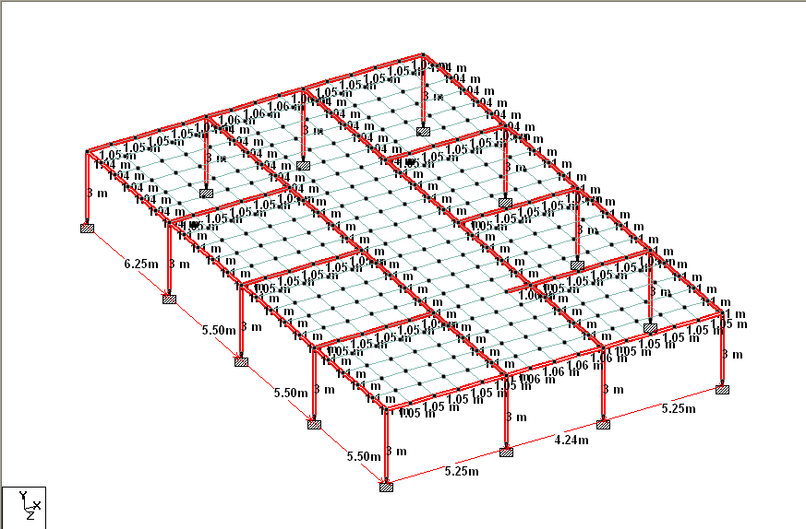

الشكل رقم (3) العقد

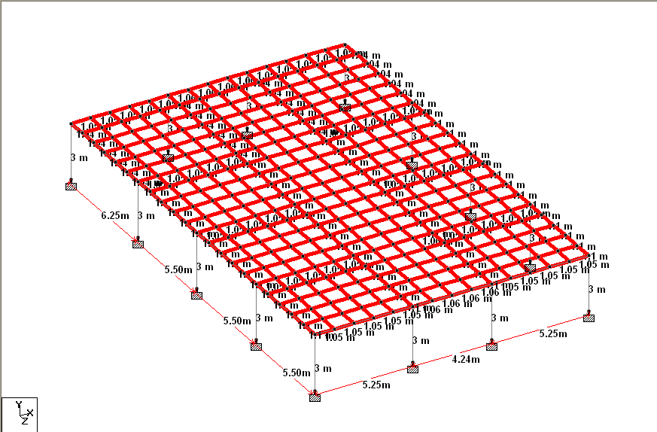

الشكل رقم (4) التقسيم الشبكي للسقف

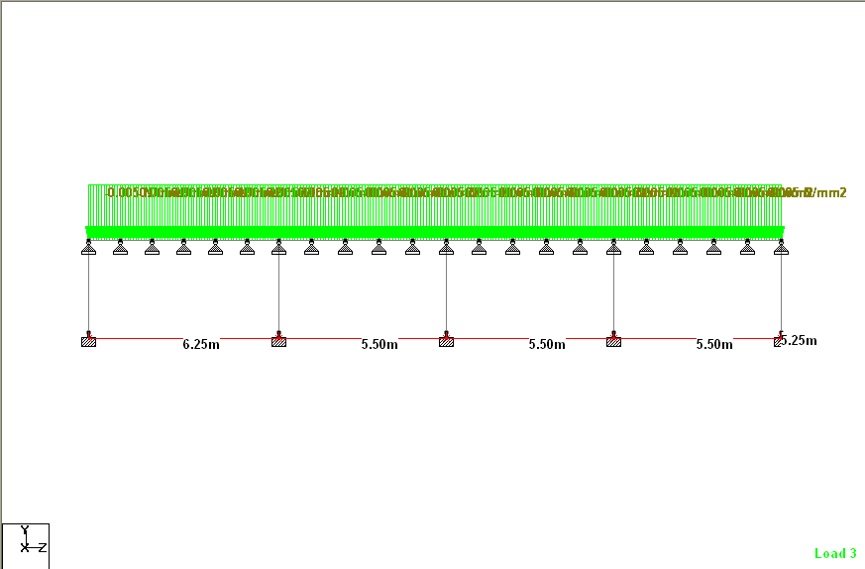

الشكل رقم (5) الأحمال الحية

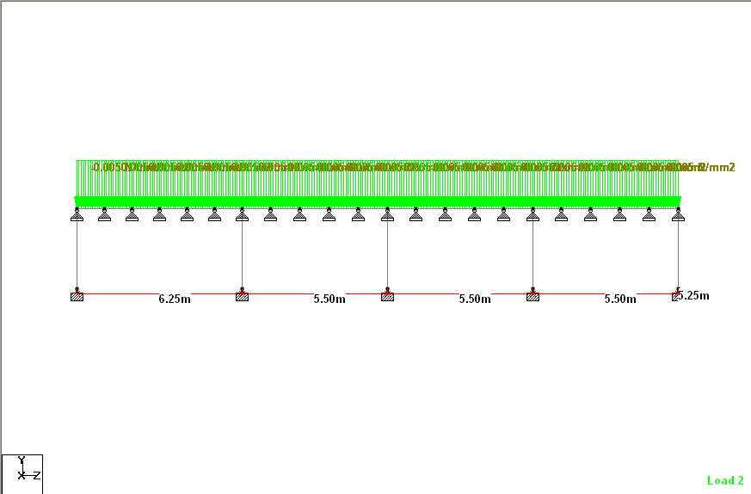

الشكل رقم (6) أحمال وزن الأنهاءات

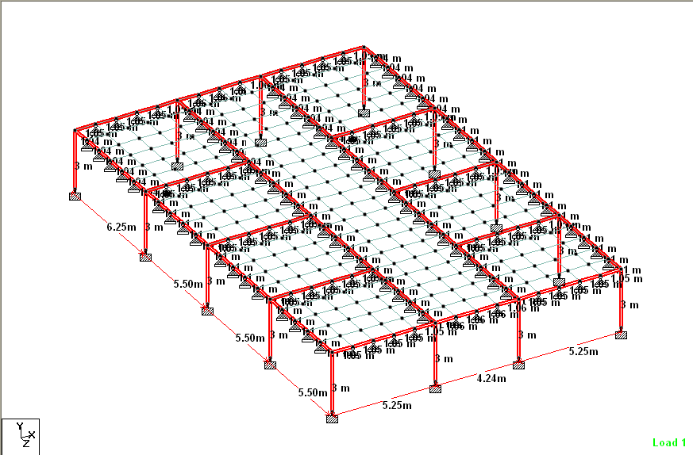

الشكل رقم (7) مسند رقم (1)

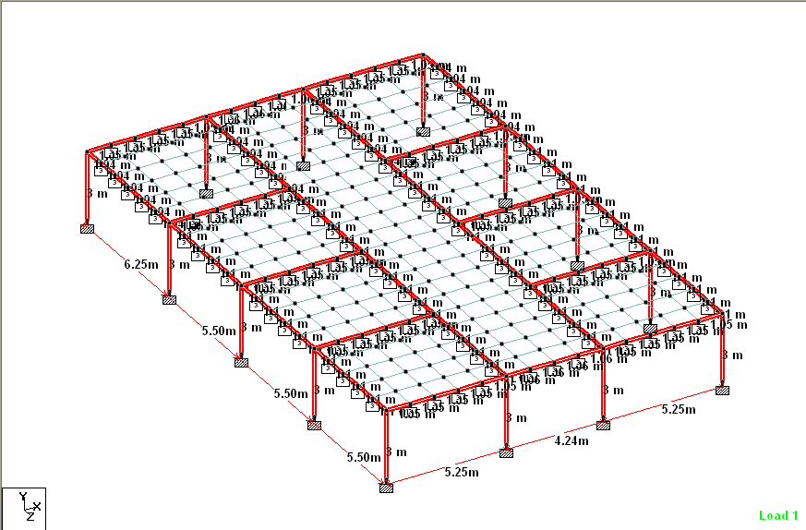

الشكل رقم (8) مسند رقم (2)

الفصل الرابع

الاستنتاجات و التوصيات

الاستنتاجات :-
تم خلال بحثنا هذا تحليل بناية باستخدام طريقة ال ( direct design method ) وبرنامج الحاسبة ( staad pro. ) حيث تم استخراج النتائج لكلا الطريقتين وكما موضح بالفصول الثاني والثالث وتم استنتاج ما يلي :
- عند مقارنة نتائج ( direct design method) مع نتائج برنامج الحاسبة لوحظ هنالك تقارب في معظم النتائج مع وجود اختلاف كبير في نتائج قليلة ويعزى ذلك الى :-
- طبيعة وقيمة الثوابت لطريقة ( direct design method) فيما يخص جدران الطابوق حيث لا يوجد تمثيل حقيقي في حالة وجود جدار طابوقي تحت جسر خرساني في استخلاص قيم أو ثوابت الطريقة .
- طبيعة تعامل برنامج الحاسبة ( staad pro. ) مع نوع المسند الذي تم اختياره والذي يختلف عن التصرف الحقيقي لجسر خرساني فوق جدار طابوقي .
التوصيات :-
- نوصي دراسة أنواع أخرى من المساند بما يتلائم مع نوع البناية التي تم دراستها في بحثنا هذا ونقصد به نوع المسند المستخدم في برنامج الحاسبة ( staad pro. ) .
- تحليل البناية باستخدام طرق نظرية أخرى غير طريقة (direct design method)

المصادر :
- محاضرات مادة الخرسانة المسلحة – د. خطاب سليم .
- محاضرات برنامج Staad Pro.)) – أ. أسل .

